Repaso de música Tema 1
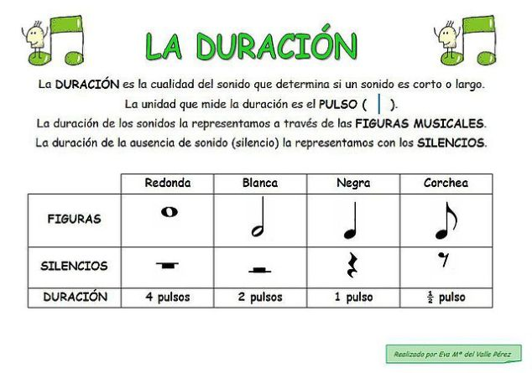
Colocación notas si -la

Para tocar la flauta correctamente se tapan los agujeros con las yemas de los dedos.
-La mano izquierda se coloca en la parte superior y tapa los tres primeros agujeros y el de atrás.
-La derecha se coloca en el inferior y tapa los agujeros que quedan y sujetar la flauta por abajo.

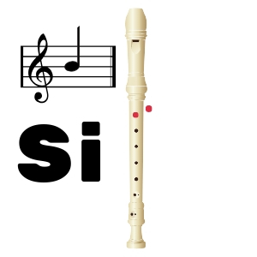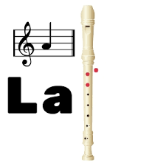

Arena dorada
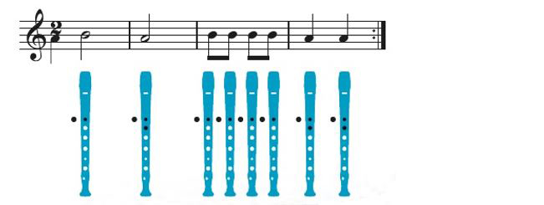
Arriba tienes el estribillo de la canción Arena dorada, es muy sencillo solamente tienes las notas si y la seguro que las escuchas y las recuerdas.Intenta seguir el audio y tocar el estribillo.
Anímate y mándame un video tocando este estribillo ya preparado en clase.
Seguro que lo haces genial inténtalo y verás.
Me va hace mucha ilusión escucharos

